Allgemeines Ziel des Sprints:

Core des Projektes erstellen! Im Backend zB die Kommunikation mit der Datenbank und erste einfache Spiellogiken. Im Frontend zB das generieren vom Spielbrett.  
Spielbar soll hier noch nichts konkret sein.

Zu Präsentierende Task:

DB:

* Struktur planen
* Diagramme erstellen (ERM)
* DB und Tabellen erstellen
* Konfigdaten speichern (z.B. Straßen)

PHP – Logik:

* Core
  + Datamapper (zur Kommunikation mit der DB)
  + Routing (URLs auf Controller und Actions mappen)
  + Twig
* Rundenbasierte Logik
* Spielstart Logik (aktives Spiel abrufen oder neues erstellen)
* Würfel

PHP – Views:

* BaseTemplate Website
* KartenTemplate (auf der Hand Ansicht
* StraßenTemplate (auf dem Spielbrett Ansicht)
* SpielfeldTemplate

JS + AJAX:

* Basic Ajax Kommunikation (Ajax Klasse bauen)
* AJAX Request für erste UI einbauen

Sonstiges:

* Server
* Datenbank
* Grundstruktur Doku

Tickets Stand 15.12.22 14:30

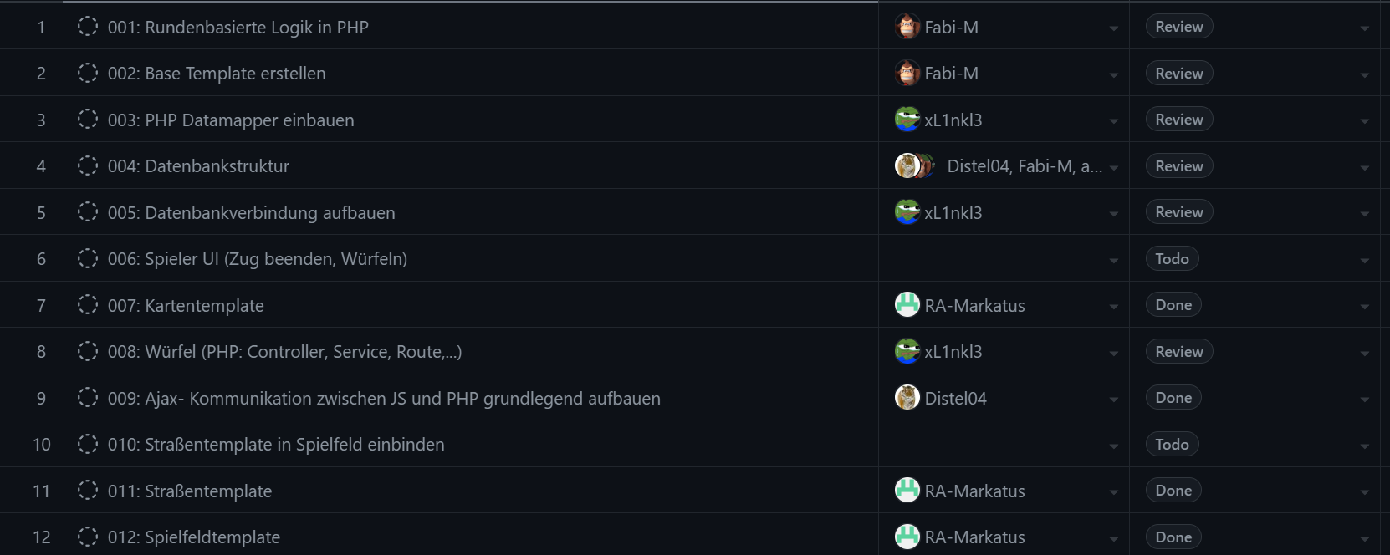

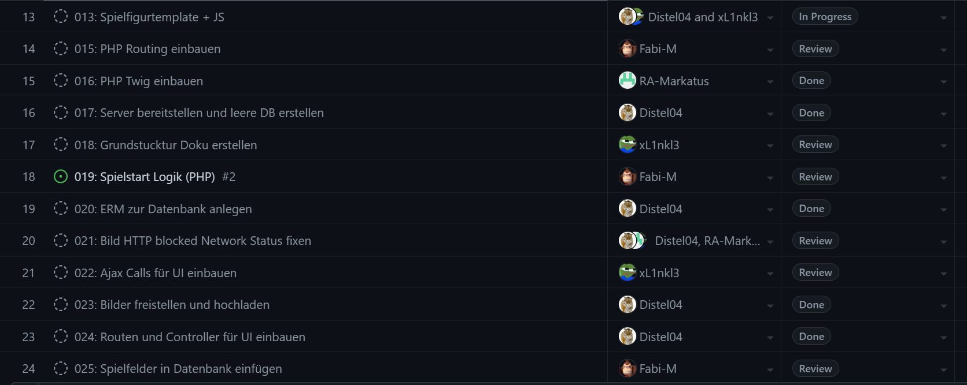

Link zum aktuellen Board:

<https://github.com/users/Fabi-M/projects/1/views/2>